ИНСТРУКЦИЯ ПО РАБОТЕ С ФУНКЦИЯМИ «ПОИСК» И «БЫСТРЫЙ ПОИСК» В СИСТЕМЕ «ДЕЛО-WEB»
- Чтобы перейти к поиску РК, РКПД, поручений с использованием пользовательских запросов нажмите пункт меню Поиск (Рис.1) на Главной странице подсистемы.

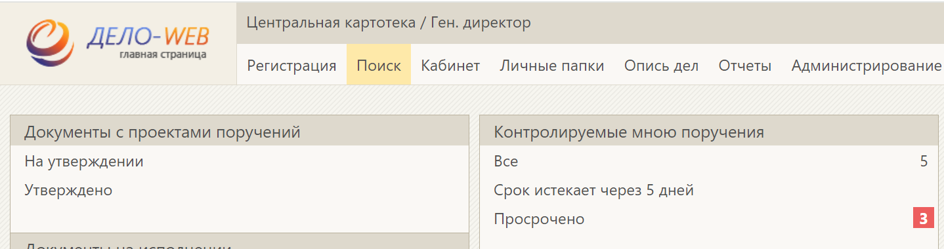
Рис.1 Пункт меню Поиск

Откроется окно функции «Поиск» (Рис.2).
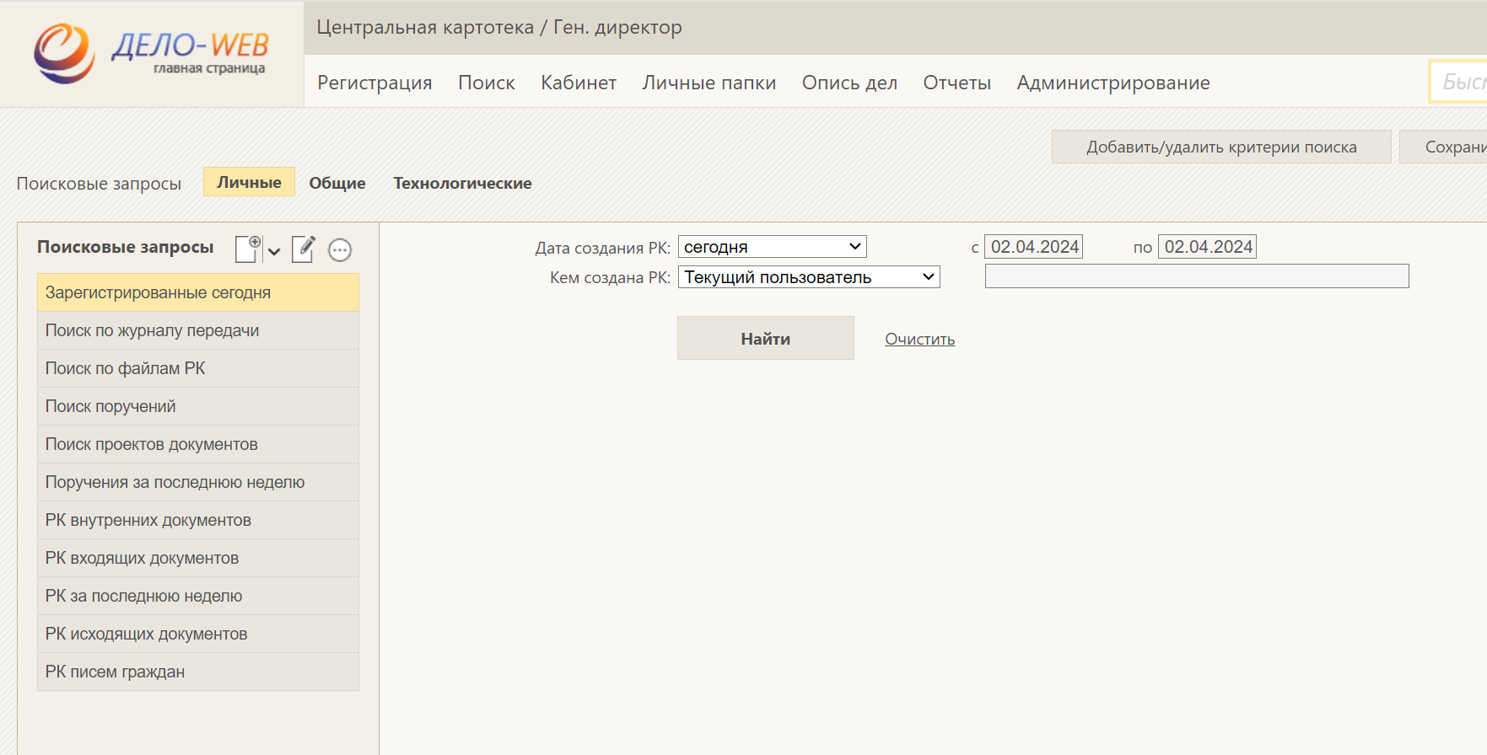
Рис.2 Окно функции Поиск

Страница содержит две секции:
- Секцию, содержащую список сохраненных запросов;
- Секцию формирования поискового запроса.
При выделении наименования сохраненного запроса в секции Сохраненные запросы, в секции для формирования поискового запроса отображаются его критерии.
- Чтобы создать новый поисковый запрос, щелкните на кнопке Создать запрос, расположенную над перечнем сохраненных запросов. Откроется окно создания запроса (Рис.3).
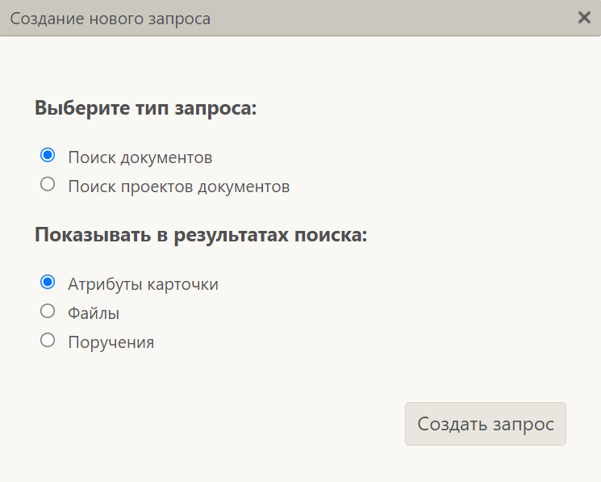
Рис.3 Создание нового запроса
В окне установкой переключателей определите тип создаваемого запроса и результат поиска, щелкните на кнопке Создать запрос.
Откроется окно для выбора критериев поиска (Рис.4). Отметьте в окне флажками нужные критерии и щелкните на кнопке Выбрать.
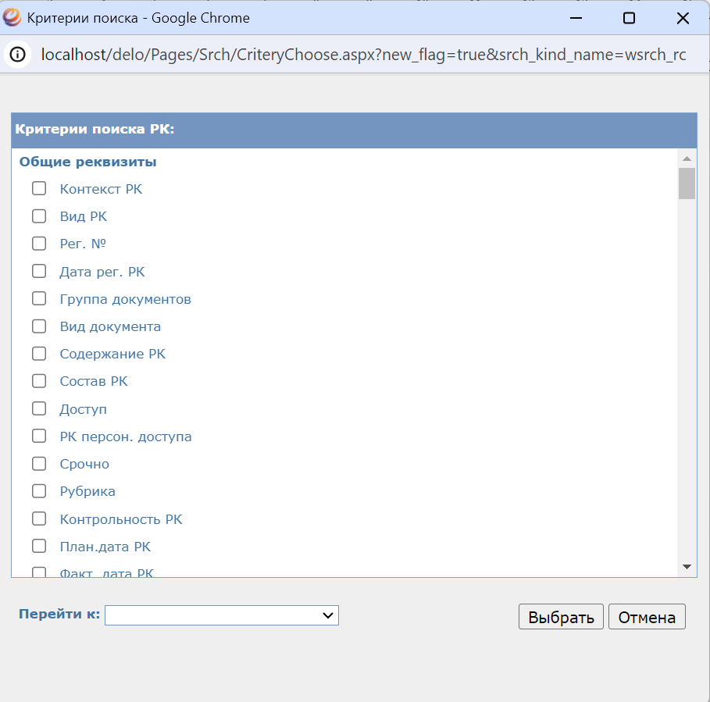
Рис.4 Критерии поиска РК

В секции формирования поискового запроса отобразятся выбранные критерии.
Чтобы сохранить сформированный запрос, выберите команду Сохранить запрос (Рис.5).
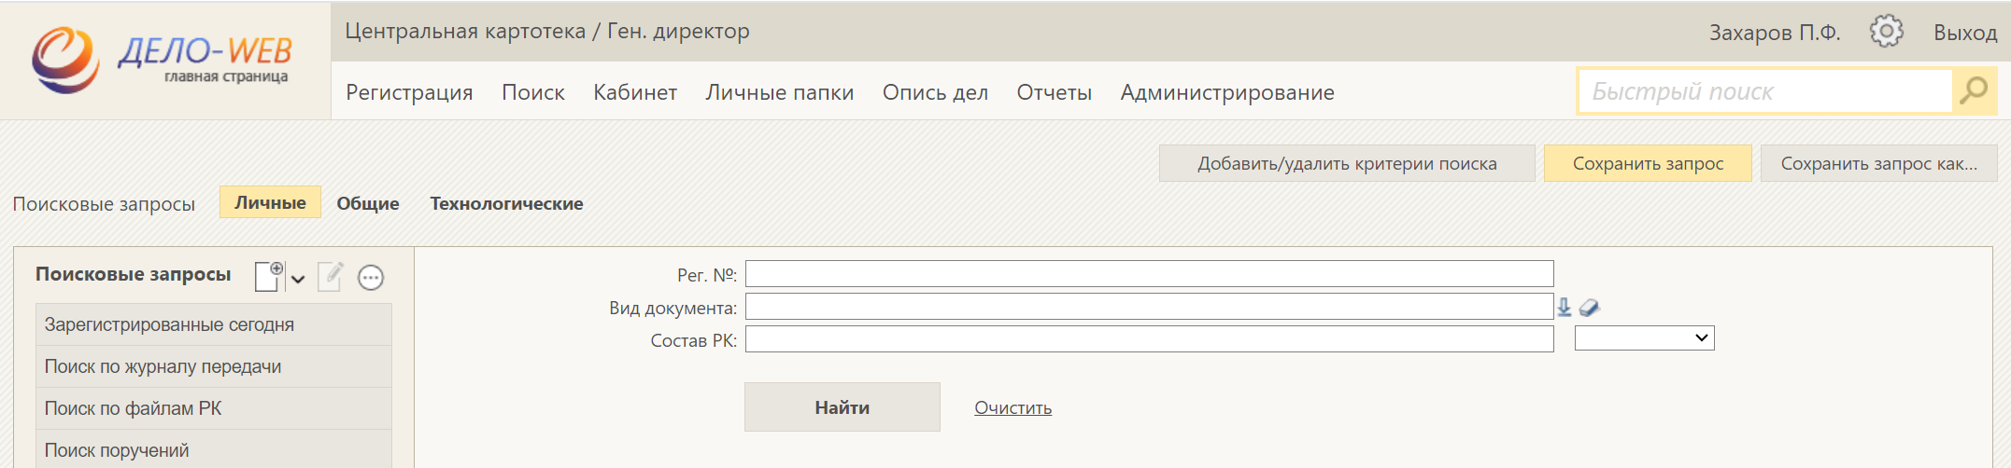
Рис. 5 Сохранение личного поискового запроса
Откроется окно для ввода параметров сохраненного запроса (Рис.6).
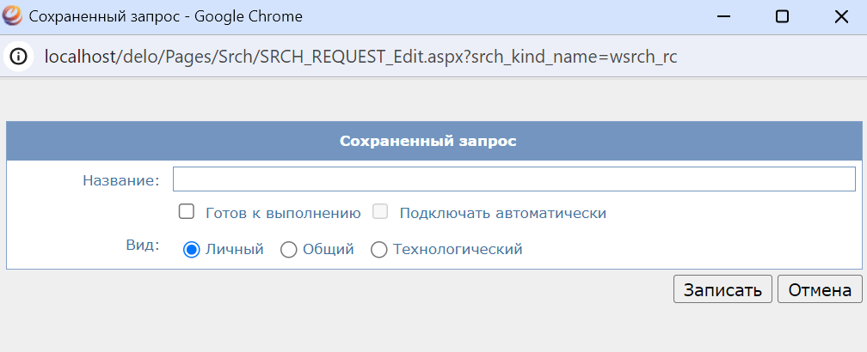
Рис.6 Ввод названия сохраняемого запроса
Введите наименование запроса и задайте параметры сохранения, щелкните кнопку Записать. Внимание! Флажок Готов к выполнению означает, что запрос будет запускаться сразу, без показа критериев поиска.
- Для редактирования названия или параметров того или иного сохраненного запроса щелкните на кнопке Редактировать запрос, расположенную над перечнем сохраненных запросов (Рис.7). Измените название или параметры запроса. Щелкните на кнопке Записать.
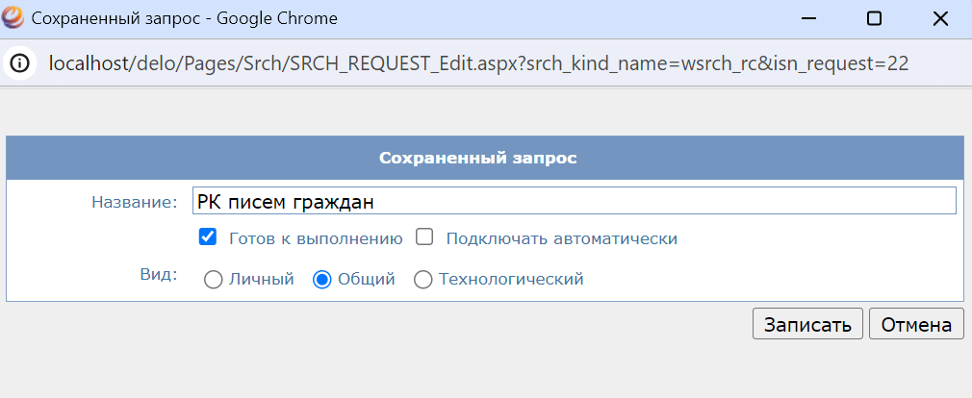
Рис.7. Изменение сохраненного запроса
- Чтобы дополнить сохраненный запрос новыми поисковыми реквизитами на странице поиска щелкните на кнопке Добавить/удалить критерии поиска. Откроется окно для выбора критериев поиска (Рис. 8).

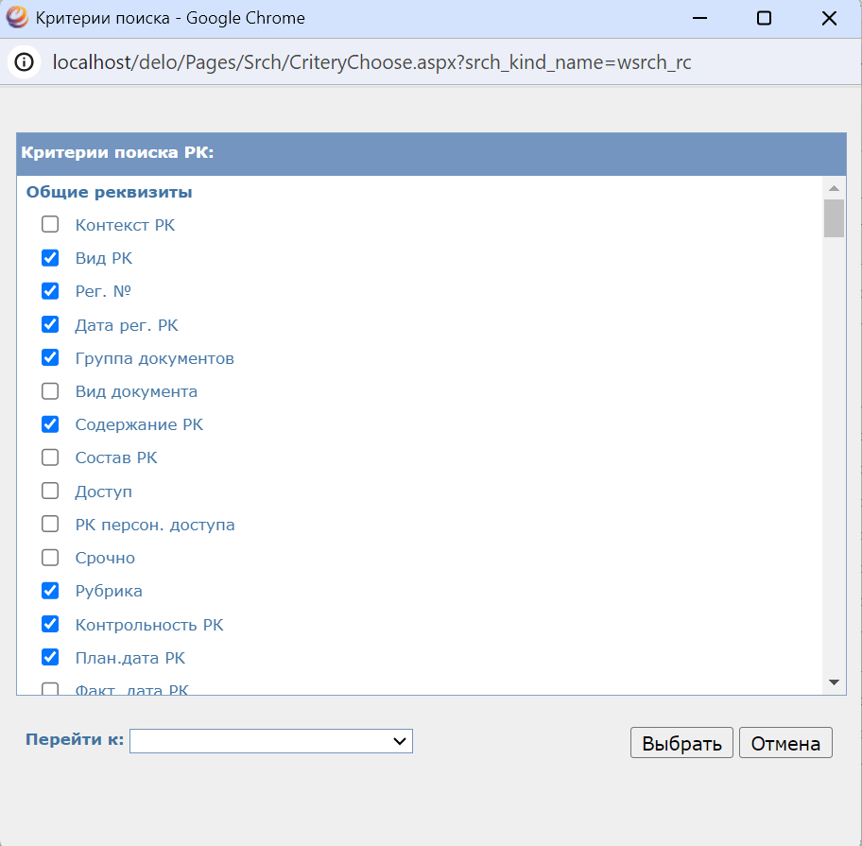

Рис.8 Выбор критериев поиска
Установите флажки в полях поисковых критериев. Щелкните на кнопке Выбрать. Если требуется, сохраните запрос с новыми критериями, нажав на кнопку Сохранить.
- Для выполнения поискового запроса щелкните на кнопке Найти. Откроется страница с результатами поиска (Рис.9).

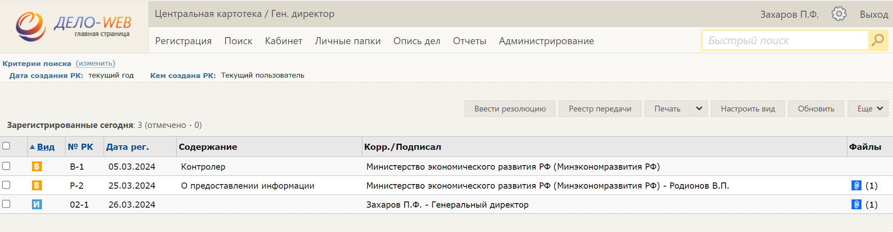
Рис.9 Результат поиска

Над перечнем найденных записей находятся кнопки групповых команд (Рис.9). Для возврата к указаниям критериев поиска нажмите на кнопку Критерии поиска (изменить) (Рис.9).
Заголовки граф таблицы синего цвета являются кнопками сортировки. Щелчок на заголовке-кнопке приводит к сортировке записей в соответствии со значениями данной графы.

ФУНКЦИЯ «БЫСТРЫЙ ПОИСК»
Для поиска РК, РКПД и Надзорных производств по номеру, контексту, штрих-коду используйте поле и кнопку быстрого поиска (Рис. 11).
Контекст - совокупность значений определенных реквизитов РК/РКПД/НП. Введите в поле функции Быстрый поиск поисковый фрагмент. Щелкните на кнопке .
Рис.11 Поле быстрого поиска
Откроется окно функции «Быстрый поиск» (Рис. 12).
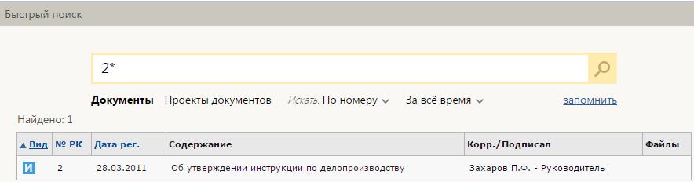

Рис.12 Окно функции Быстрый поиск
Окно функции «Быстрого поиска» разделено на две области:
  - область управления критериями поиска – находится в верхней части окна, содержит элементы управления критериями поиска.
  - область с перечнем найденных объектов.
Для получения практического результата поиска следите за выбором критериев:
- выбор Документы / Проекты документов;
- определение места поиска: в РК, в файле, везде, по номеру;
- определение временного промежутка. (Рис.13)
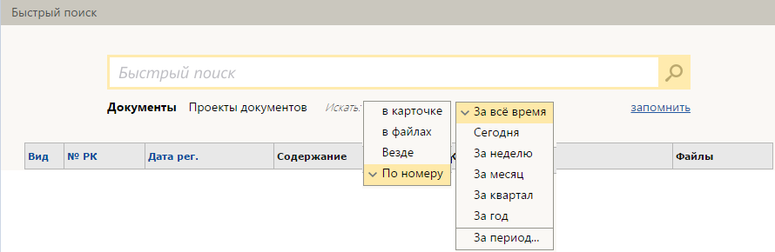

Рис.13 Условия выполнения быстрого поиска
Критерии поиска можно запомнить. Сохраненный поисковый запрос будет применяться по умолчанию при всех последующих открытиях окна функции «Быстрый поиск» вплоть до следующего применения команды Запомнить.
Пример быстрого поиска приведен на Рис.14. В поисковой строке задано значение В 1, поиск осуществляется среди РК документов, по номеру, за все время. Итог: Найдены РК, соответствующие запросу и содержащие в номере символы В 1.
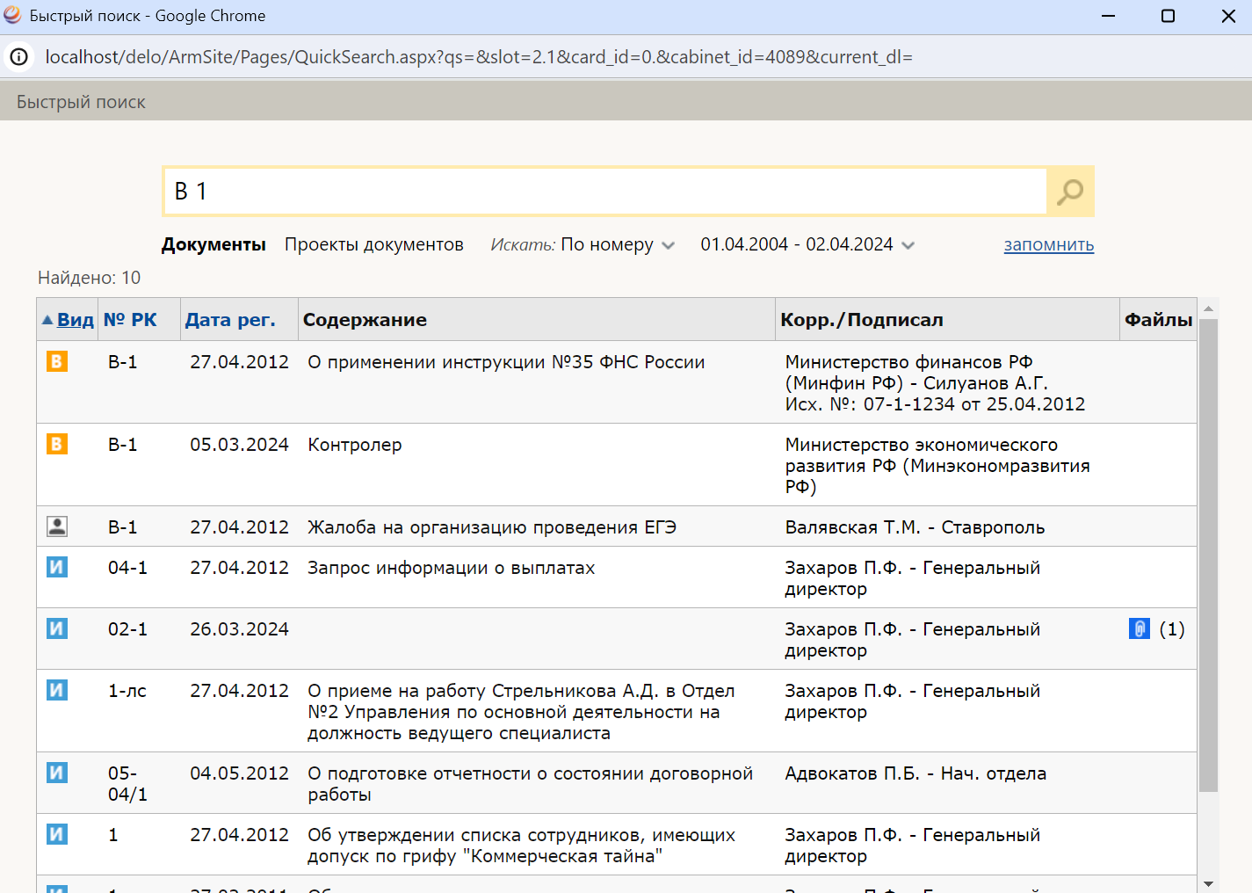
Рис. 14 Результат выполнения быстрого поиска
В результате выполнения быстрого поиска в нижней части функции отображается перечень найденных записей РК или РКПД (в зависимости от заданных условий поиска). В результаты поиска включаются только РК/РКПД, просмотр которых доступен пользователю.
Заголовки некоторых граф перечня (Вид, № РК, Дата рег.) являются кнопками сортировки (такие заголовки выделены синим шрифтом) (Рис. 15).
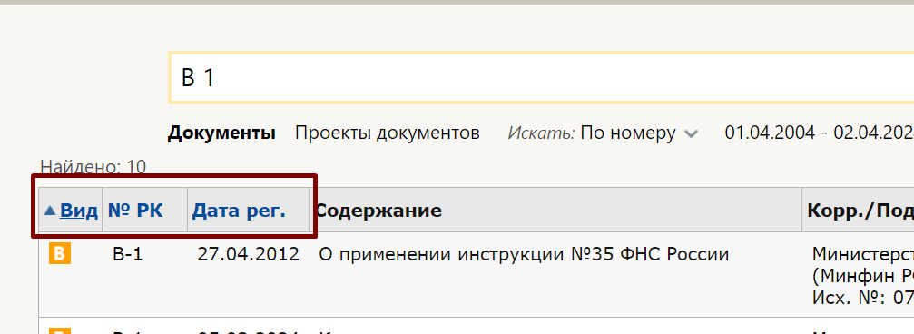
Рис.15 Результат быстрого поиска
Если в результате поиска найдена только одна РК или РКПД, то ее окно сразу открывается поверх окна функции Быстрый поиск.
По окончании работы в окне Быстрый поиск закройте его .

